**新 书 推 荐**

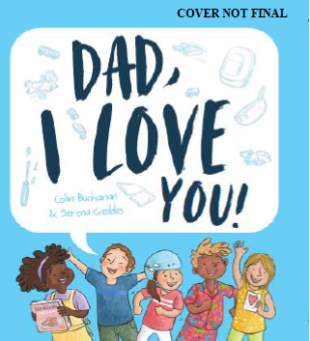**中文书名：《爸爸，我爱你》**

**英文书名：DAD, I LOVE YOU**

**作 者：Collin Buchanan and Serena Geddes**

**出 版 社：Scholastic Australia**

**代理公司：ANA/Emily Xu**

**页 数：24页**

**出版时间：2022年7月**

**代理地区：中国大陆、台湾**

**审读资料：电子稿**

**类 型：儿童绘本**

**内容简介：**

当我难过哭泣时，

你永远知道该如何安慰我。

我爱你紧紧的拥抱，爸爸，

我爱你，爸爸！

这本书庆祝了孩子和父亲之间的亲情纽带。

**销售亮点：**

* 出自知名唱作人科林·布查南
* 赛琳娜·盖迪斯的插画温情柔软。
* 有着各种各样的角色。
* 是一本送给爸爸的完美的礼物书，适合父亲节。

**作者简介：**

**科林·布查南（Collin Buchanan）**是澳大利亚的歌手、演员，他会演奏多种乐器。他曾九次获得澳大利亚乡村音乐金吉他奖。曾与多位知名音乐人一起创作出澳大利亚经典专辑、歌曲等。

**赛琳娜·盖迪斯（Serena Geddes）**是一位国际图书插画家、演讲人和全面发展的创意人士。她喜欢在古雅的咖啡馆中一边品尝咖啡一边画画。她在迪士尼工作室工作，并为绘本做插画。她在澳大利亚及海外出版了超过50本书，从绘本到桥梁书都有所涉猎。她的网站：<http://www.serenageddes.com/>

**内文插图：**

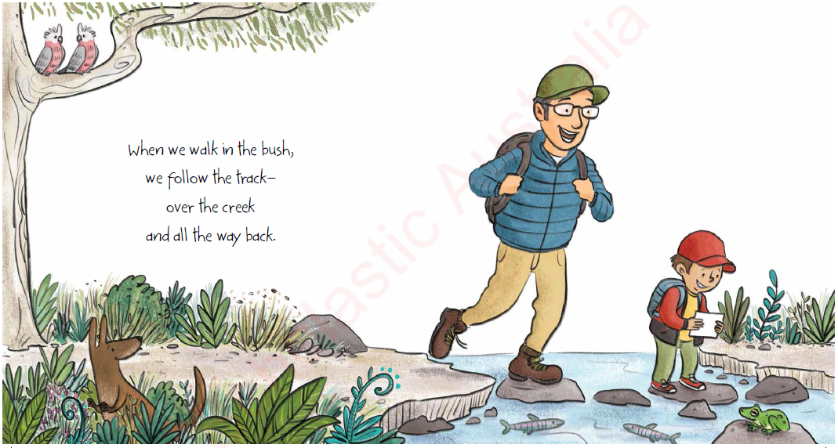

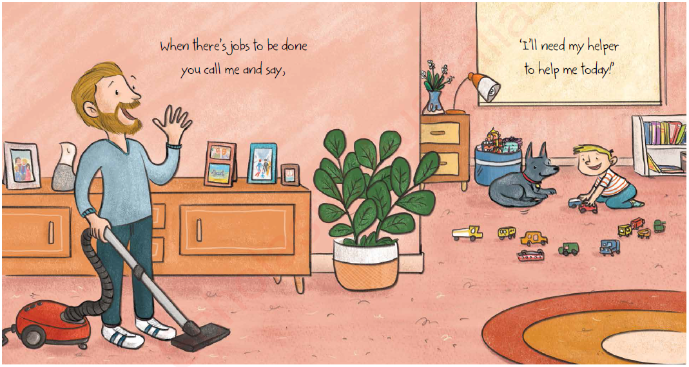

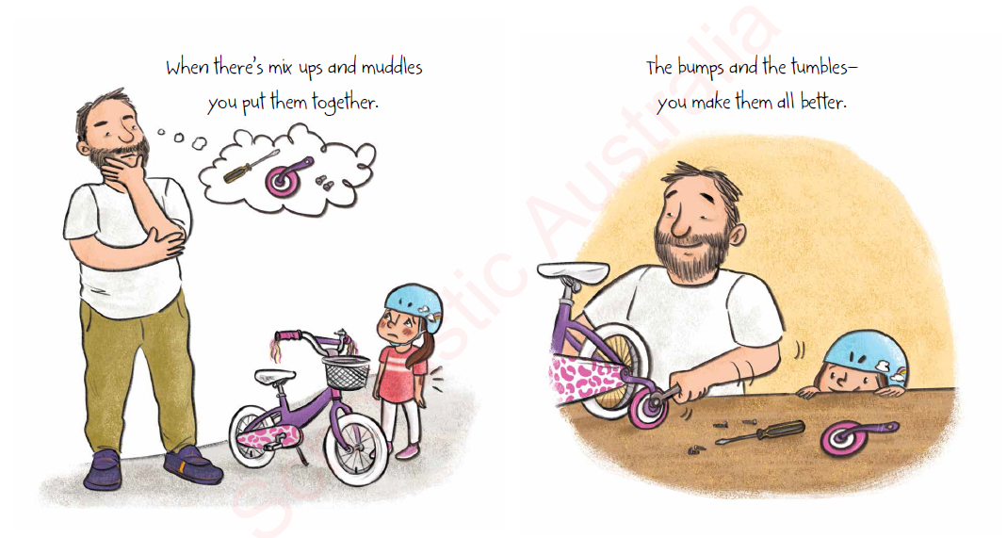

**谢谢您的阅读！**

**请将回馈信息发送至：徐书凝（Emily Xu）**

----------------------------------------------------------------------------------------------------

安德鲁﹒纳伯格联合国际有限公司北京代表处

北京市海淀区中关村大街甲59号中国人民大学文化大厦1705室, 邮编：100872

电话：010-82504206

传真：010-82504200  
Email: Emily[@nurnberg.com.cn](mailto:daisy@nurnberg.com.cn)

网址：[www.nurnberg.com.cn](http://www.nurnberg.com.cn/)

微博：<http://weibo.com/nurnberg>

豆瓣小站：<http://site.douban.com/110577/>

微信订阅号：安德鲁书讯